**定义总帐科目(G/L Account)**

**一.说明**

    本文是在SAP系统前台维护一个总帐科目(G/L Account)。后台科目表、公司代码相关配置已完成，可以在前台进行总帐科目的维护。

    常用的维护总帐科目的TCODE有3个，FS00、FSP0、FSS0。使用条件如下：

* 如果此科目在科目表级未维护，则可以用FS00创建；
* 如果在科目表级已维护，在公司代码级未维护，则可以用FSS0创建公司代码级数据。

**二.示例数据**

|  |  |  |
| --- | --- | --- |
| **栏目** | **R/O** | **数据** |
| 总帐科目 | R | 91000000 |
| 公司代码 | R | C100 |
| **类型/描述（科目表级）** | | |
| 科目组 | R | SAKO 总分类帐科目 |
| 损益科目表 | - | ○ |
| 资产负债科目表 | - | ● |
| 描述 | R | 未分配利润 |
| 总帐科目长文本 | R | 上年未分配利润 |
| **控制数据（公司代码级）** | | |
| 科目货币 | R | CNY |
| 仅限以本位币记的余额 | O | √ |
| 显示行项目 | O | √ |
| 排序码 | O | 001 |
| **创建/银行/利息（公司代码级）** | | |
| 字段状态组 | R | C001 |

（R/O列：R必输；O选输。）

表1 示例数据

    示例中的**类型/描述**标签页数据是属于科目表级；**控制数据**和**创建/银行/利息**标签页是属于公司代码级。

    科目表级数据中：科目组的维护值详见《定义科目组([复制法](http://blog.sina.com.cn/s/blog_4e997c670100dvvb.html))([新建法](http://blog.sina.com.cn/s/blog_4e997c670100dvvi.html))》，它的取值决定了公司代码级的条目的状态（必输、选输或隐藏）；损益和负责科目两者选其一，如果是损益科目则可以创建初级成本要素（参见《[定义初级成本要素(Primary Cost Element)](http://blog.sina.com.cn/s/blog_4e997c670100nfss.html)》）。

    公司代码级数据里最重要的栏目是字段状态组，它的配置详见《[定义字段状态变式](http://blog.sina.com.cn/s/blog_4e997c670100dxfa.html)》。

    更多条目含义请见概述文档（尚未完成）。

**三.操作**

    操作前请先确认科目在公司代码下尚未维护，并且在科目表级也未存在。在前台输入TCODE：FS00，进入图1界面，按表1输入总帐科目和公司代码两个栏目数据。点击创建按钮（[定义总帐科目(G/L <wbr>Account)](http://photo.blog.sina.com.cn/showpic.html#blogid=4e997c670100edlx&url=http://s8.sinaimg.cn/orignal/4e997c67t6c336cbdaf37&690)）进入图2界面。

[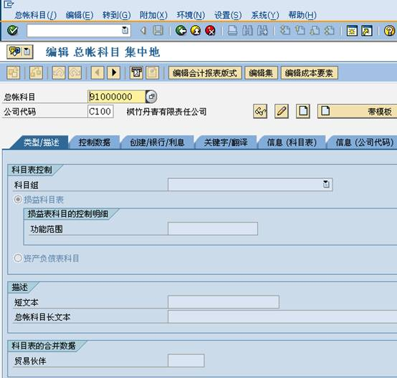](http://photo.blog.sina.com.cn/showpic.html#blogid=4e997c670100edlx&url=http://s10.sinaimg.cn/orignal/4e997c67t717b720bbda9&690)

图1 输入需要维护条目

    从图2至图7是总帐科目维护6个标签页的界面，其中3个是科目表级，3个是公司代码级。由于科目表中科目组选择的不同，公司代码级的条目会随着科目组里字段定义内容而出现不同状态，某些条目因为隐藏而不会出现在界面中。

    每一页填写完整按回车键进入下一页，也可以用鼠标选择页面。其中图5是多语言维护界面；图6、图7是相关信息维护界面，支持多语言。

    全部维护后，按保存键（[定义总帐科目(G/L <wbr>Account)](http://photo.blog.sina.com.cn/showpic.html#blogid=4e997c670100edlx&url=http://s12.sinaimg.cn/orignal/4e997c67t6bbe4cef4c5b&690)）保存，再按返回键（[定义总帐科目(G/L <wbr>Account)](http://photo.blog.sina.com.cn/showpic.html#blogid=4e997c670100edlx&url=http://s5.sinaimg.cn/orignal/4e997c67t6bbe4cdfd3e4&690)）退出，总帐科目创建完成。

[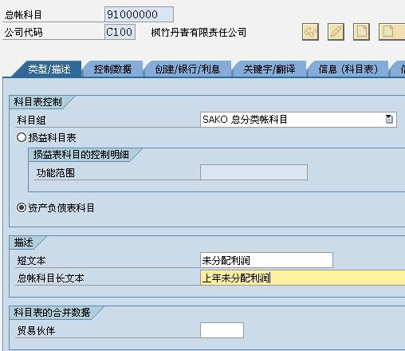](http://photo.blog.sina.com.cn/showpic.html#blogid=4e997c670100edlx&url=http://s11.sinaimg.cn/orignal/4e997c67t6ed274eb790a&690)

图2 类型/描述标签页（科目表级）

[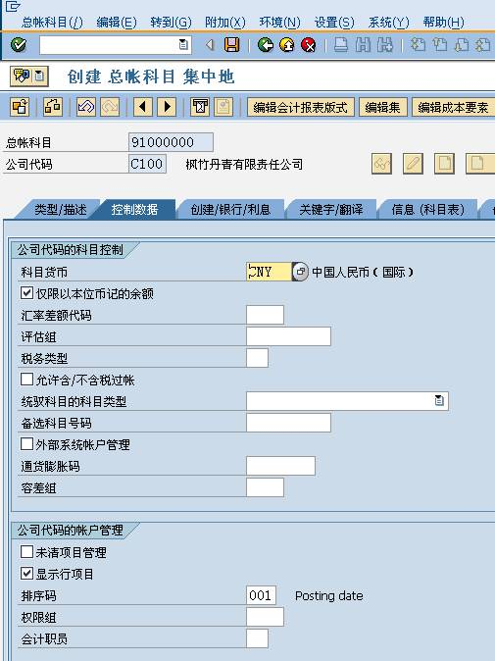](http://photo.blog.sina.com.cn/showpic.html#blogid=4e997c670100edlx&url=http://s2.sinaimg.cn/orignal/4e997c67t6ed275523f51&690)

图3 控制数据标签页（公司代码级）

[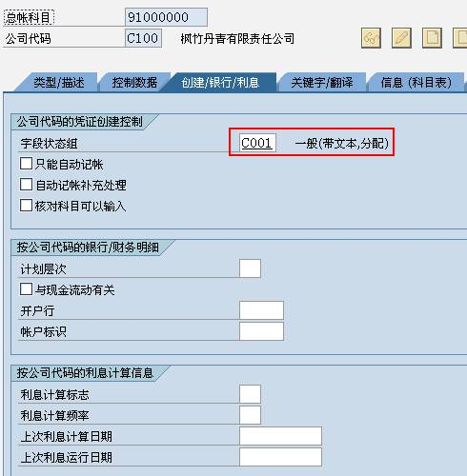](http://photo.blog.sina.com.cn/showpic.html#blogid=4e997c670100edlx&url=http://s4.sinaimg.cn/orignal/4e997c67t6ed275d21b23&690)

图4 创建/银行/利息标签页（公司代码级）

[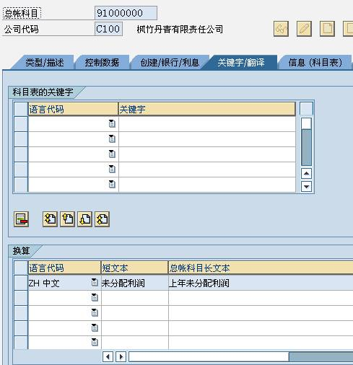](http://photo.blog.sina.com.cn/showpic.html#blogid=4e997c670100edlx&url=http://s1.sinaimg.cn/orignal/4e997c67t6ed276621ec0&690)

图5 关键字/翻译标签页（科目表级）

[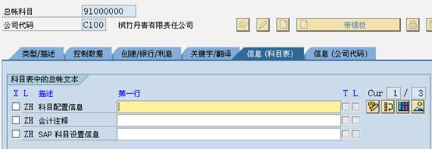](http://photo.blog.sina.com.cn/showpic.html#blogid=4e997c670100edlx&url=http://s15.sinaimg.cn/orignal/4e997c67t6ed2774052ee&690)

图6 信息（科目表）标签页

[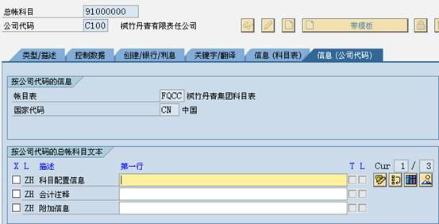](http://photo.blog.sina.com.cn/showpic.html#blogid=4e997c670100edlx&url=http://s15.sinaimg.cn/orignal/4e997c67t6ed277d2619e&690)

图7 信息(公司代码)标签页